质安协会简报

**2014年5月 12日 第4期(总第49期) 秘书处编印**

**2014年度杭州市建设工程“西湖杯”（轨道交通工程）**

**评审工作圆满结束**

5月9日下午，我会组织召开2014年度杭州市建设工程“西湖杯”（轨道交通工程）评审委员会会议，对评审专家组经过资料审查、实地检查后推荐的“杭州地铁一号线龙翔桥站工程”等9项推荐工程进行评审票决，根据《杭州市建设工程"西湖杯"（轨道交通工程）评比办法（试行）》的规定，其中7项工程通过了票决。这是杭州地铁一号线投入运营一年多来，我市首次开展轨道交通工程“西湖杯”评审。

地铁一号线共有单体工程80多个，我会根据《杭州市建设工程"西湖杯"（轨道交通工程）评比办法（试行）》的规定，按照企业申报、质监站跟踪、专家组检查推荐和评审委员会投票表决的评比程序，严格遵循检、评分离和人员回避等原则，开展"西湖杯"（轨道交通工程）评选工作。考虑到地铁工程的特殊性，我会于3月13日至18日，组织专家对申报工程进行了实地检查，为了不影响地铁一号线的正常运行和日常维护，实地检查都在凌晨1点-4点半进行，参与检查的8位专家和我会工作人员不辞辛苦、克服困难，在春寒料峭的深夜，进站房、穿隧道、查轨道，不放过任何一个细节，保证了杭州市建设工程"西湖杯"（轨道交通工程）评比工作顺利开展。

由于是第一次进行轨道交通工程"西湖杯"评比，实际工作中也存在一些不足和问题，我会将认真总结，为今后开展轨道交通工程"西湖杯"评比工作积累经验、夯实基础。

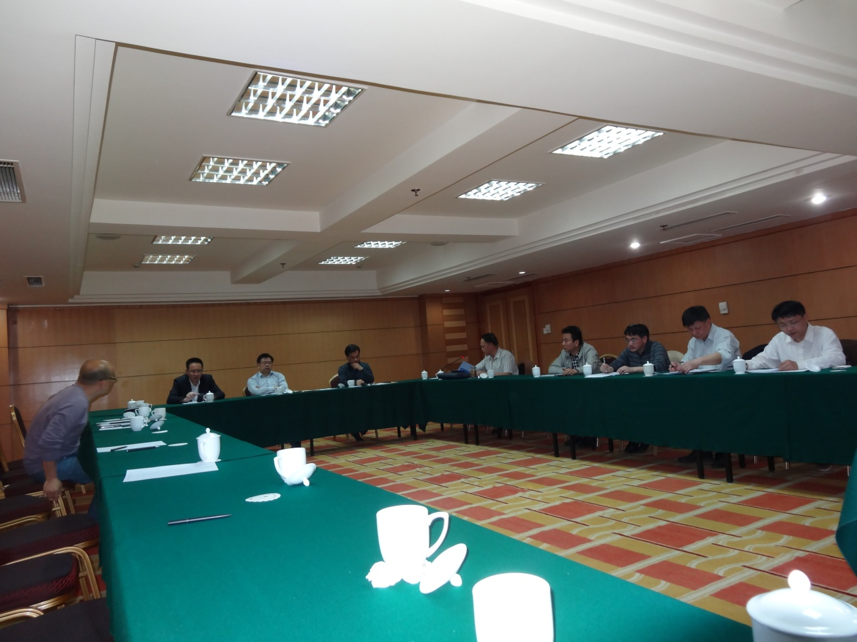

2014年度杭州市建设工程“西湖杯”（轨道交通工程）评审委员会会议现场

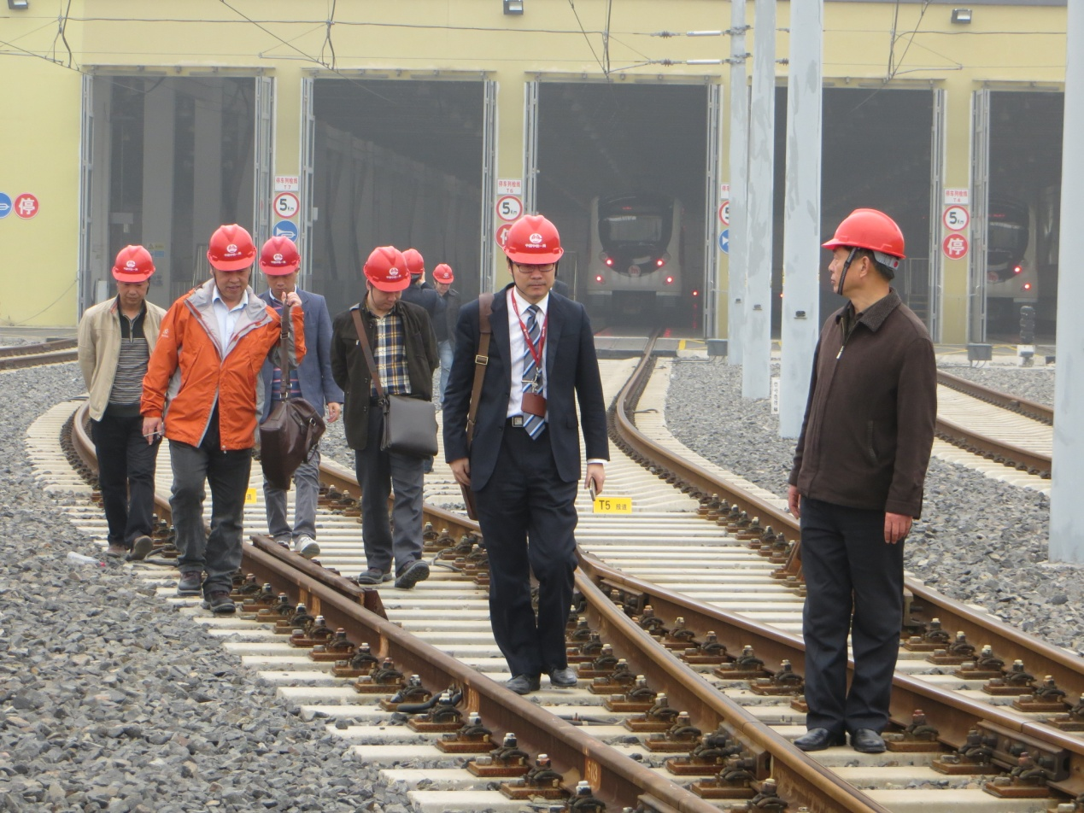

专家检查组进行实地检查

**我会举办《工程建设标准强制性条文》**

**暨高强钢筋应用技术培训班**

为了帮助各单位有关人员学习理解新版《工程建设标准强制性条文》修订重点、主要技术内容以及高强钢筋的应用技术，根据市建委关于开展《强制性条文》和高强钢筋应用的培训要求，受杭州市建设工程质量安全监督总站委托，4月16日-17日我会与“住房和城乡建设部强制性条文协调委员会”联合举办为期两天的“《工程建设标准强制性条文》暨高强钢筋应用技术培训班”，邀请有关专家讲解当前我国贯彻执行《工程建设标准强制性条文》现状、存在的主要问题；

新版《强制性条文》修订的背景、修订思路、调整方向及其重大意义和内容解析；新、旧版《强条》比较与新修订内容的协调、衔接；新版《强条》贯彻实施中的疑点、难点及解决；高强钢筋应用技术适用范围及技术指标要求等，并结合典型案例解析高强钢筋的工程应用。

各区、县（市）建设工程质量安全监督机构、建筑施工企业、设计、检测和监理单位以及工程项目业主单位和房地产开发公司的分管领导、质量安全部门负责人、有关技术和管理人员等近300人参加了这次培训。培训班受到广大参培人员的欢迎，应各单位的要求，我会将于近期组织开办第二期培训。

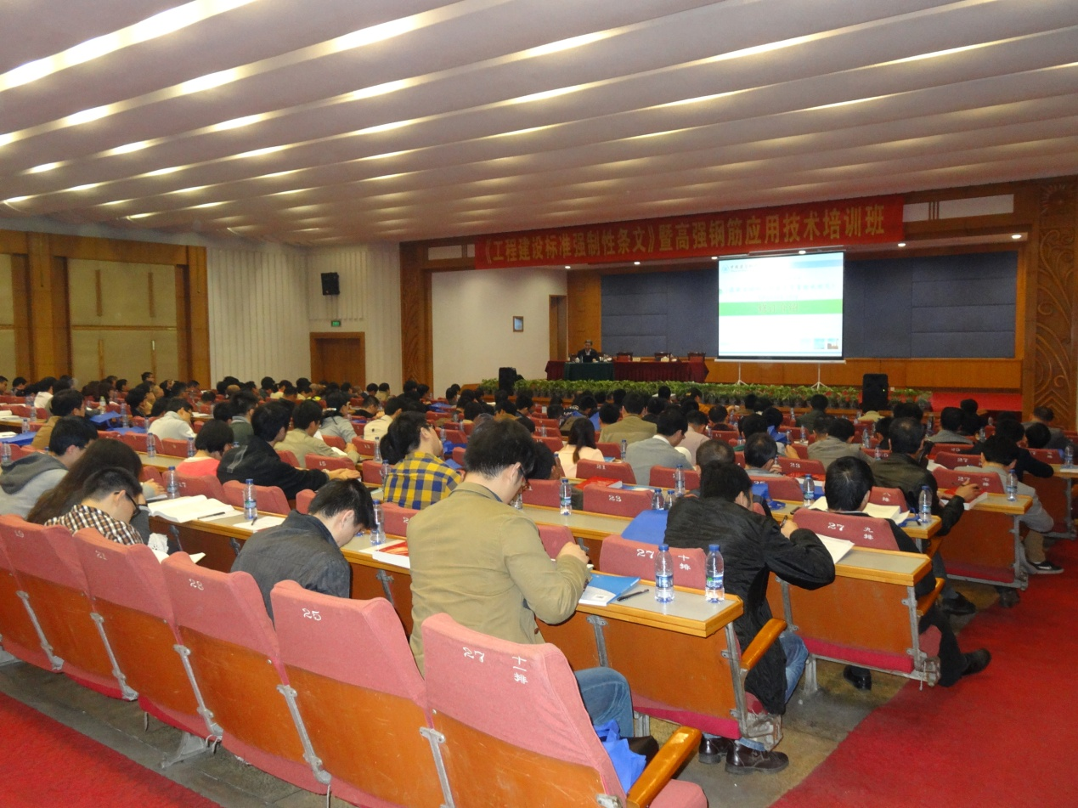

《强制性条文》暨高强钢筋应用技术培训班现场

**我会召开特约通讯员会议**

**表彰先进 总结布置通讯报道工作**

5月9日下午我会召开特约通讯员会议，总结布置协会宣传报道工作，表彰奖励2013年度优秀通讯员和通讯员积极分子。我会柳国青秘书长参加会议并讲话。来自会员单位的18位特约通讯员参加了会议。

据悉，根据通讯员2013年投稿和录用稿件数的汇总评比，戴文

俊（腾达建设集团股份有限公司）、周朝杰（浙江省一建建设集团有限公司）、潘孙鹏（浙江省建工集团有限责任公司）、张彩纲（杭州市政工程集团有限公司）、方伟根（长业建设集团有限公司）等5位同志被评为2013年度优秀通讯员；汪 雪（浙江城建建设集团有限公司）、尉伟丽（杭州中豪建设工程有限公司）、张永清（浙江新盛建设集团有限公司）、黄新刚（杭州二建建设集团有限公司）、方跃飞（浙江三丰建设有限公司）等5位同志被评为2013年度通讯员积极分子。

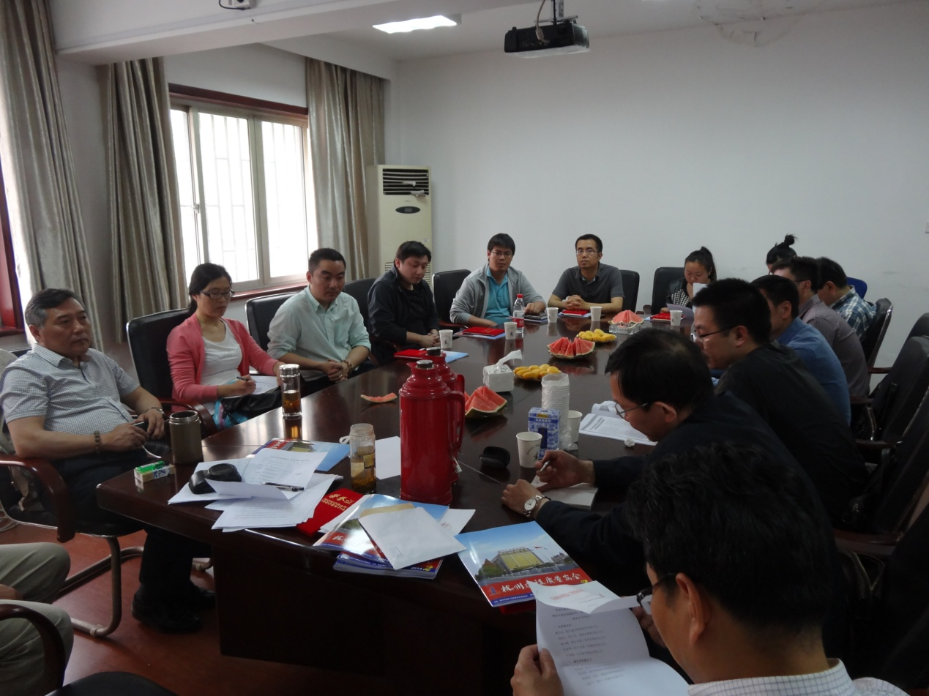

协会通讯员会议现场